河日木特村开展春季防火安全宣传活动

春季风大，天气干燥，是火灾高发时期，为增强村民的防火意识，确保广大居民的生命财产安全，营造“春季防火 人人有责”的浓厚氛围，3月18日上午，河日木特村新时代文明实践站开展春季防火安全宣传活动。

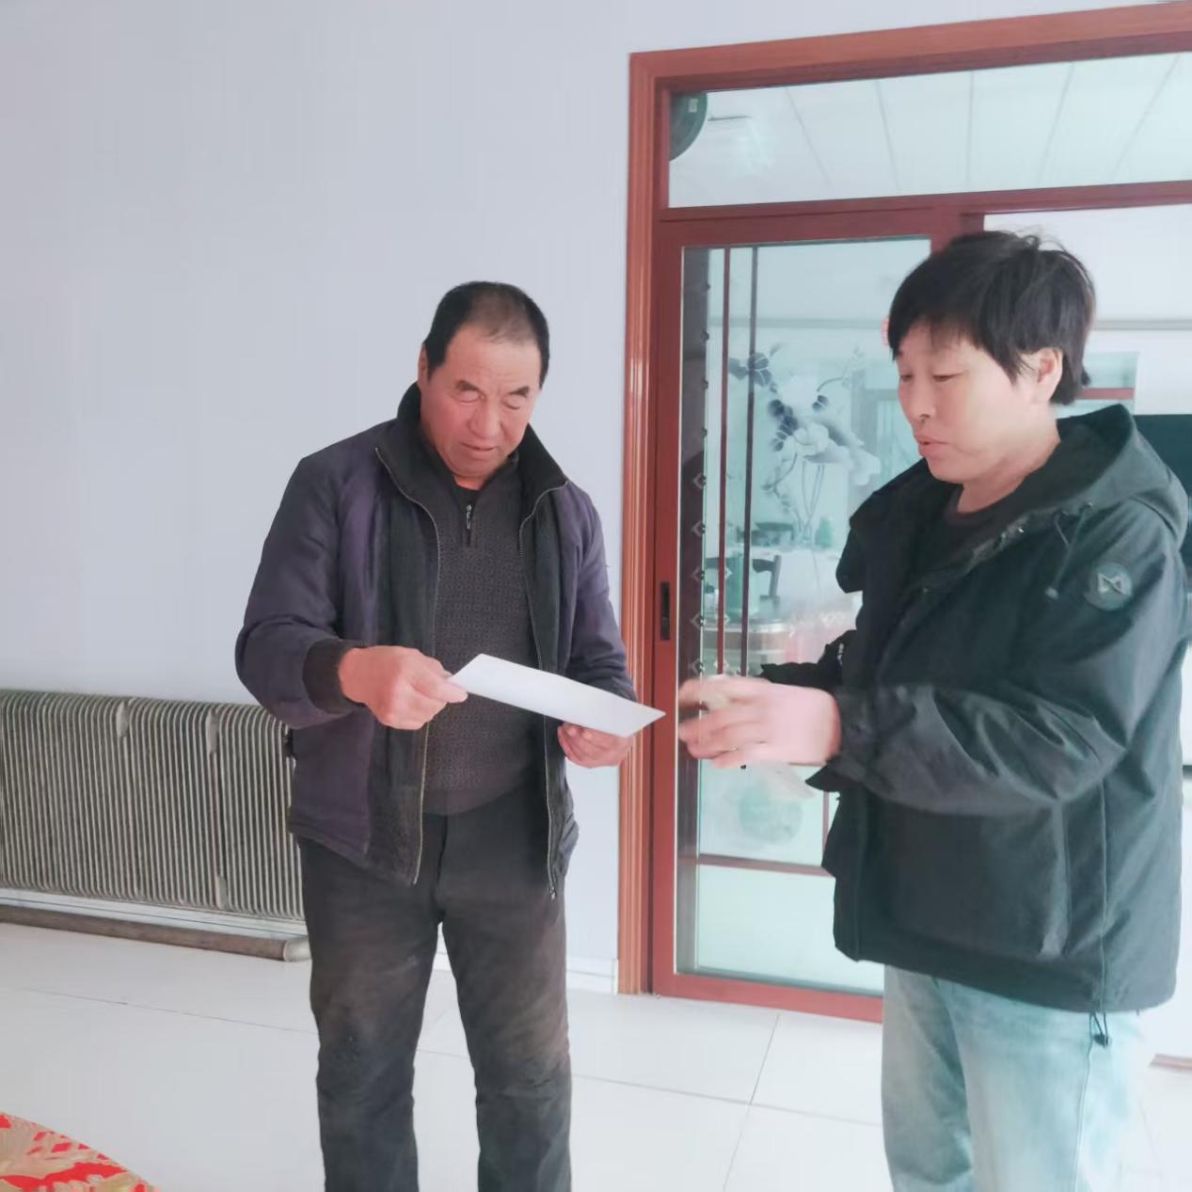

志愿者们入户开展防火检查，并通过发放宣传资料、悬挂“火灾无情猛如虎，防火责任重如山”宣传条幅等方式，与群众面对面进行讲解，向村民宣传如何消除火灾隐患，发生火灾后的科学处置措施方法以及生活中用气、用火、用电等防火常识，规范村民生活安全行为，提高居民防控隐患的能力，引导大家从自身做起，成为防火安全的践行者。

